Лабораторная работа

Определение и настройка сайта

I. Основные принципы работы с Dreamweaver.
- Запустите Dreamweaver. Для этого нажмите Пуск, затем откройте папку Macromedia, щелчком левой клавиши мыши выберите Dreamweaver. Выберите стиль оформления редактора Dreamweaver
Настройку можно будет осуществлять командой Правка\Предпочтения (Edit\Preferences).
В диалоговом окне Предпочтения (Preferences) в списке Категория (Category) выберите пункт Общие (General) и нажмите кнопку Смена рабочей области (Change Workspace). После этого откроется окно Установка рабочей области (Workspace Setup).
Если вы плохо или совсем не знаете HTML, то выбирайте дизайнерский вид рабочей области (Designer).
Внимание! Если программа запускается впервые (первый раз после установки на данном компьютере), то при выборе стиля оформления редактора Dreamweaver откроется окно Установка рабочей обрасти(Change Workspace) и возможны также два варианта:
    - Дизайнерский (Designer),
    - Кодировщик (Coder).
- Откроется Стартовое окно. С его помощью можно быстро открыть любой документ с помощью команды Открыть (Open), все недавно открытые документы будут отображены в первой колонке стартового окна. Во второй колонке Создать новый (Create New) размещены команды, соответствующие типам документов, создаваемых с помощью Dreamweaver. Правая колонка Создать по образцу (Create from Samples) позволяет создать новые документы, используя имеющиеся шаблоны (рис.1).
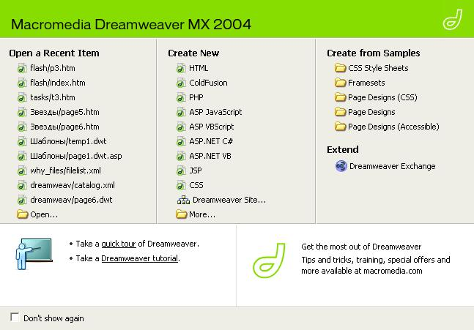

рис.1. Стартовое окно
- Стартовое окно можно отключить, если установить флажок Не показывать больше (Don’t show again).
II. Определение (регистрация) нового сайта.
- Прежде чем выполнять регистрацию сайта следует создать папку именованную латинскими буквами, где будет храниться все файлы и документы, имеющие отношение к вашему сайту. Обычно ее имя совпадает с именем сайта, т.е. назовите папку так, как назовете при регистрации свой сайт.
- Выполните команду Сайт\Управление сайтами (Site\Manage Sites) (рис.2).

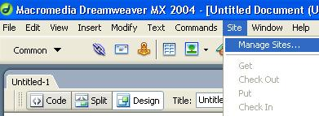

рис. 2
Открывшееся диалоговое окно отображает все имеющиеся проекты (сайты), и дает возможность определить новый.
- Щелкните по верхней кнопке окна Новый (New) (рис. 3).
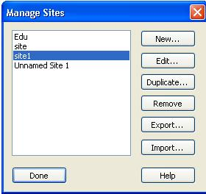

рис. 3
- Из появившегося окна выберите кнопку Сайт (Site). Dreamweaver обозначит имя нового сайта как Безымянный (Unnamed Site).
- Откроется новое диалоговое окно Определение сайта (Site Defenition). Определение сайта может производиться двумя способами автоматически (Basic – основной) и вручную (Advanced – расширенный). Начинающим пользователям следует выбирать основной (Basic).
- На первом шаге имеется только одно поле ввода – поле ввода имени сайта. Не давайте длинное имя сайту и пишите его латинскими буквами. Например, site, или proekt, или любое другое имя (рис.4).

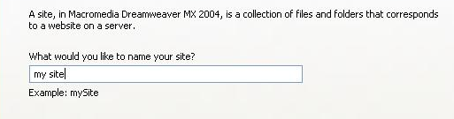

рис.4
- Нажмите кнопку Далее (Next) в правом нижнем углу окна. Переходим к следующему шагу.
- На втором шаге откажемся от использования сервисных технологий, и будем создавать сайт локально (рис. 5).
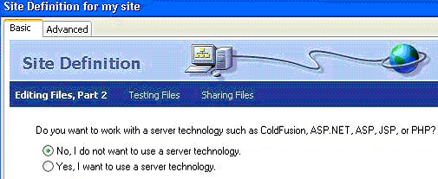

рис.5
- Нажмите кнопку Далее (Next) в правом нижнем углу окна. Переходим к следующему шагу.
- Третий шаг. В поле ввода укажем папку, в которой будут храниться все файлы сайта (см. II.1). Эта папка называется корневой. Удобно когда имя папки совпадает с именем сайта. Щелкните по эмблеме папки ( традиционная для Windows желтая папка) и проверьте правильность пути к папке, если путь не прописан придется сделать это вручную (рис.6).
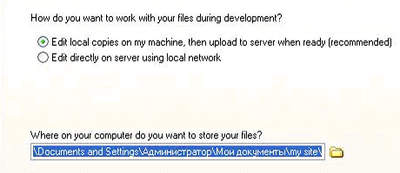

рис. 6
- Нажмите кнопку Далее (Next) в правом нижнем углу окна. Переходим к следующему шагу.
- На четвертом шаге щелкните по значку папка и укажите еще раз место расположения корневой папки. Делаем это как обычно в случае поиска нужной папки, которую хотим открыть. (рис. 7).
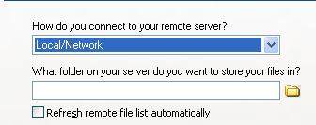

рис. 7
- Нажмите кнопку Далее (Next) в правом нижнем углу окна. Переходим к следующему шагу.

- рис. 8

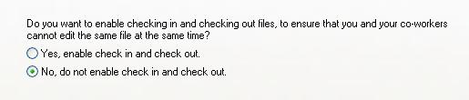
рис. 8
- Нажмите кнопку Далее (Next) в правом нижнем углу окна. Переходим к следующему шагу (рис.9).

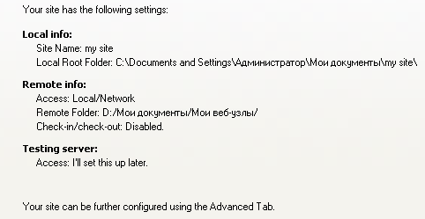

рис. 9
- В этом окне достаточно нажать Done и Вы возвращаетесь в окно Управление сайтами (Manage Sites), где, если Вы все сделали правильно, увидите в списке имя своего сайта. Он зарегистрирован. Нажмите в этом окне в левом нижнем углу кнопку Done.
Вы можете начинать работу по созданию сайта в Dreamweaver.
Задание к следующей лабораторной работе.
Прежде, чем создавать web-сайт, необходимо
- разработать его структуру, определить, сколько страниц будет содержать сайт, какая информация будет на них располагаться, какие при этом необходимы иллюстрации и т.д.
- подготовить все материалы в электронном виде в необходимом формате, набрать текст в MS-Word или набирать его вручную по мере изготовления страницы. В этом случае текст тоже должен быть определен, чтобы не тратить время на сочинительство. Необходимые иллюстрации подготовить к использованию с помощью любого известного вам графического редактора (ACDSee, Fotoshop, и т.д.), обратите внимание на размер графического файла. Если нет дополнительных требований, то разумно использовать рисунки для web-сайта размером 140-150×180-200, емкостью до 10 Кбайт.
- создать вложенные папки внутри корневой по количеству планируемых страниц. Примерная структура сайта представлена на схеме рис. 10.
- распределить весь материал по этим вложенным папкам в соответствии с планируемым содержанием сайта. Текст, изображения и другие объекты для размещения на домашней странице отправить в папку index, все, что планируете разместить на второй странице – в папку page1. Если, например, папка page1 содержит вложенную папку page1_2, то она будет находиться в папке page1 и содержать все материалы для страницы page1_2. Каждую созданную страницу (index, page1, page1_2) следует сохранять в корневую папку.
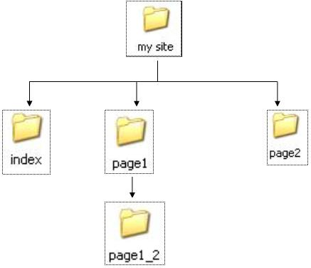

рис.10
Подготовьте все материалы и сохраните их на внешнем носителе, доступном для использования в компьютерном классе.

